反馈控制电路可在系统受到扰动时，通过反馈控制作用使系统的某个参数达到所需的精度，或者按照一定的规律变化
预先设定：x0=f（xi）
Xi输入量 x0输出量 xe误差量
- 若参考信号(xi)不变，输出信号(x0)发生变化：xe变化，x0发生反方向变化
- 若参考信号(xi)发生变化：x0跟随f（xi），xe变小

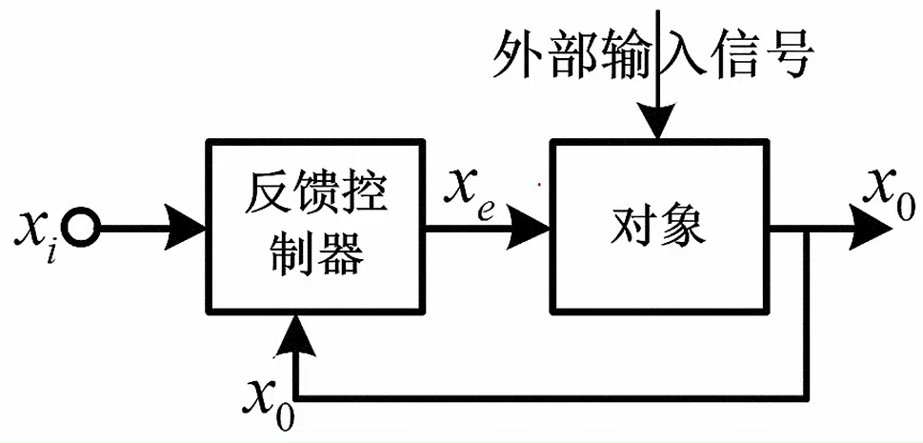
反馈控制系统的特点
- 自动进行误差检测和调整
- 系统根据误差信号的变化而进行调整，不管误差信号由何种原因产生
- 存在剩余误差(残差)，x0和f（xi）存在误差△x

反馈控制系统的分类
1.自动增益控制(AGC)：幅度
2.自动频率控制(AFC)
3.自动相位控制(APC、PLL)：锁相环

7.1AGC电路
在输入信号幅值变化很大的情况下，通过调节可控增益放大器的增益，使输出信号幅值(电平)基本恒定或仅在较小范围内变化的一种电路

基本作用：
减小因各种因素引起的系统输出信号电平的变化范围，以维持整机输出稳定

7.1.1基本工作原理
AGC电路中的vr是输入量xi
(vi是放大器的输入信号，不是控制电路的输入量)
输出量xo是可控增益放大器输出电压vo的振幅Vom(不是vo),

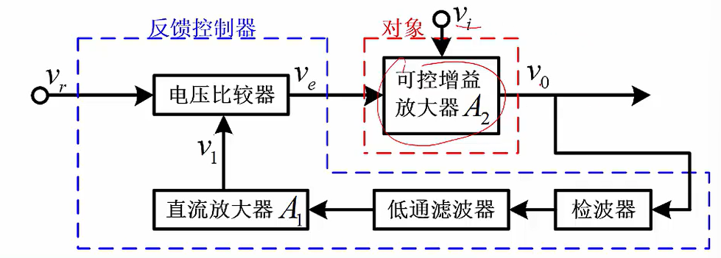
ve控制电压
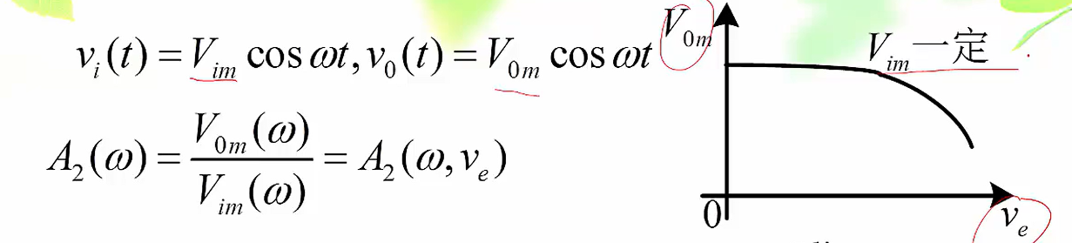

AGC电路的输入输出量及其关系
K为特定常数，vr比较器参考电压
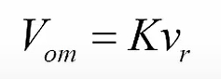
提高环路增益，减少剩余误差

低通滤波器：滤除调制信号，保留干扰信号进行比较（反调制）
否则，调幅波的有用振幅变化会被AGC电路的控制作用抵消静态误差
没有AGC
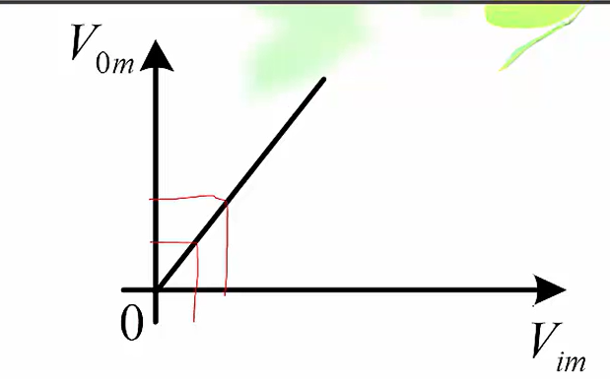
- 简单AGC
Vr=0
优点:电路简单
缺点:对微弱信号的接收不利
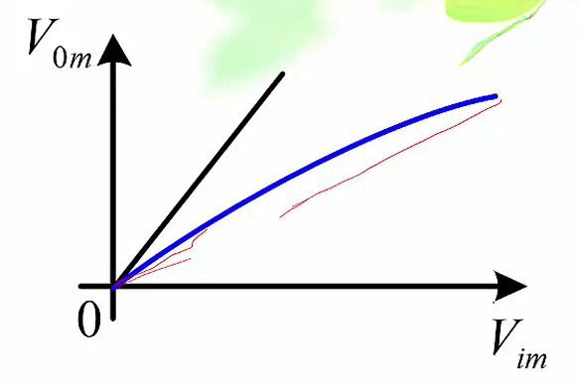
- 延迟AGC
Vr>0
不同输入信号强度时电路的工作状态不同
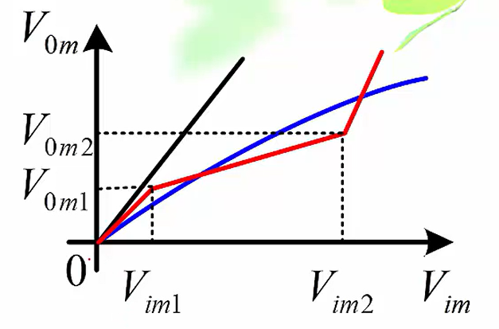

7.1.2AGC电路的应用
中频放大：简单AGC
高频放大：延迟AGC
原因：级联放大电路噪声系数主要由前几级增益决定，前几级增益减小，噪声系数增大
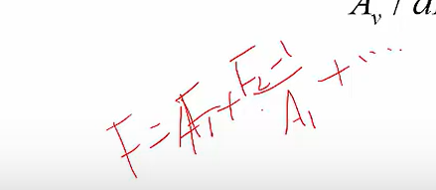
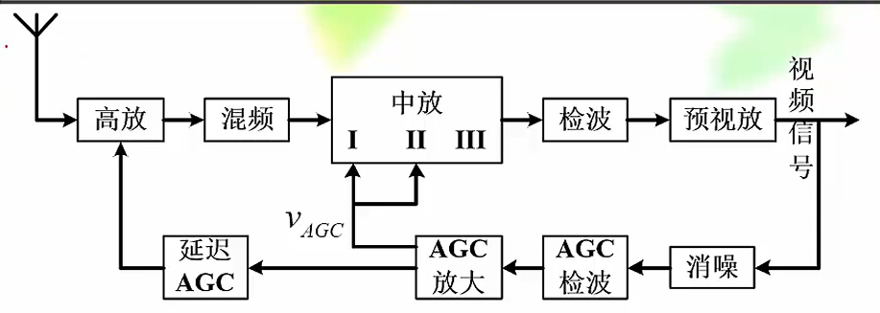
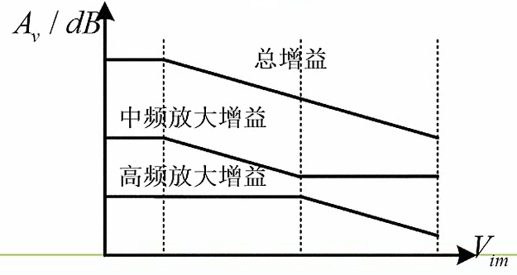

7.2AFC电路

7.3APC电路——锁相环路
是一种相位反馈控制系统(APC)，能使受控振荡器的频率和相位均与输入信号保持确定的关系
可分为模拟锁相环和数字锁相环。
模拟锁相环的特征是鉴相器输出的误差信号是连续的，对环路输出信号的调节也是连续的，数字锁相环：离散信号

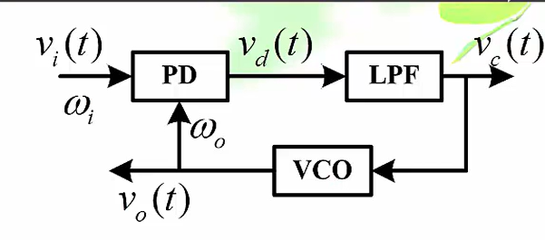
鉴相器PD （检查vi和vo的瞬时相位差，将其转换为电压输出）
实质上是个相位-电压变换器
φe瞬时相位差（频差对时间积分＋初相位）

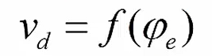
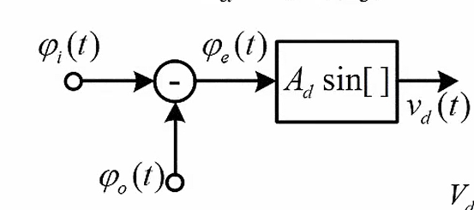

压控振荡器VCO（输出频率受到输入信号的瞬时电压控制）
实质上是个电压-频率变换器
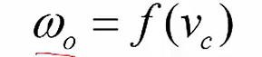
在一定控制电压范围内可近似用线性函数表示压控特性
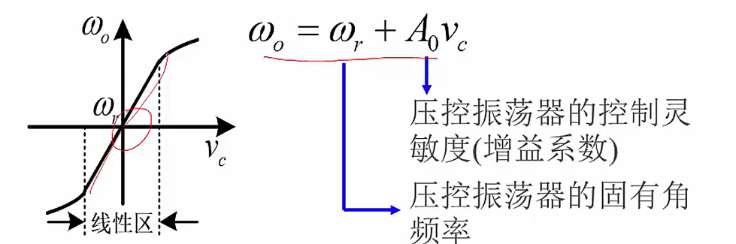
相位为频率对时间的积分（P：微分算子，倒数：积分），VCO积分器
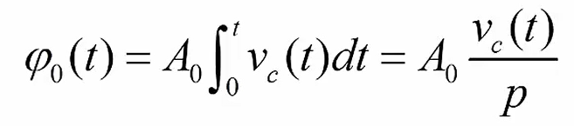
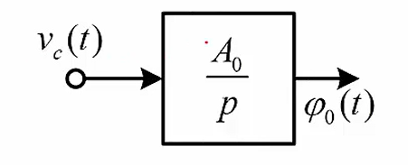

环路滤波器（低通滤波器）LPF
可滤除鉴相器输出中包含鉴相输入信号频率在内的高频分量，提高环路的抗干扰能力还可使锁相环获得所需的带宽和增益改善环路的性能以适应对锁相环多种应用的需要
h（t）滤波器冲激响应
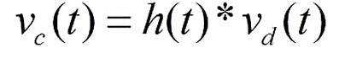
在锁相环的分析中，习惯使用微分算子的函数来表示滤波器输入输出间的关系
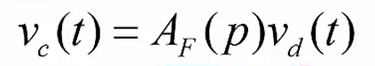

7.3.1锁相环路的基本工作原理

wi=wo锁定状态

环路锁定状态时的情况：
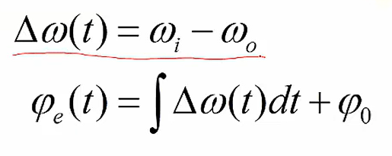
当加到鉴相器上两个信号的频率相等时，其瞬时相位差是一个常数

当加到鉴相器上两个信号的瞬时相位差为常数时，其频率必然相等
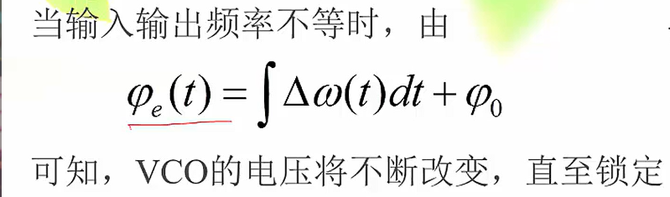

锁相环与AFC均利用误差信号的反馈作用来控制VCO的振荡频率，根本差别在于锁相环路中的比较器为鉴相器，环路锁定时存在剩余相差，不存在剩余频差
AFC：鉴频器，环路锁定时存在剩余频差

鉴相器PD-环路滤波器LPF-压控振荡器VCO
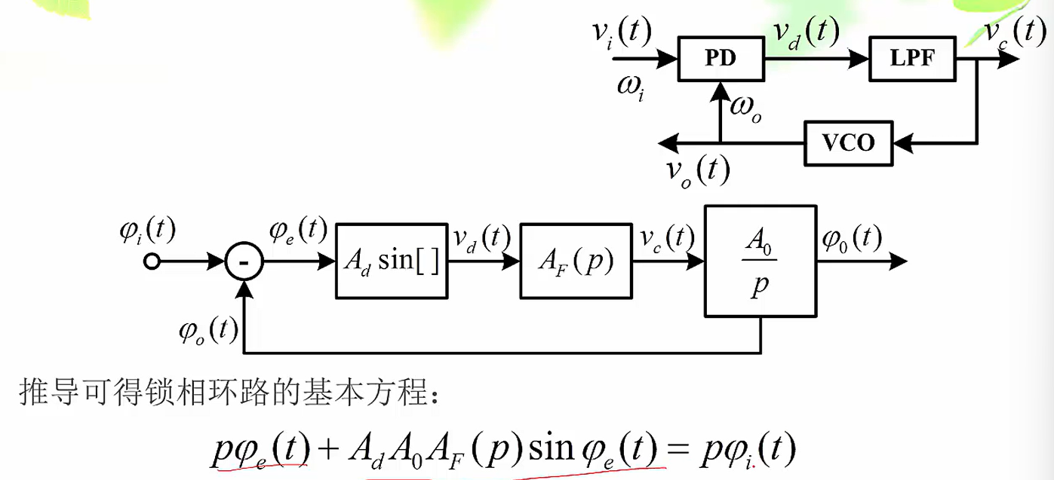
Vd（t）= Adsinφ
Vd（t）AF（p）=Vc（t）
A0Vc（t）+Wr=W0
△w=A0Vc（t）
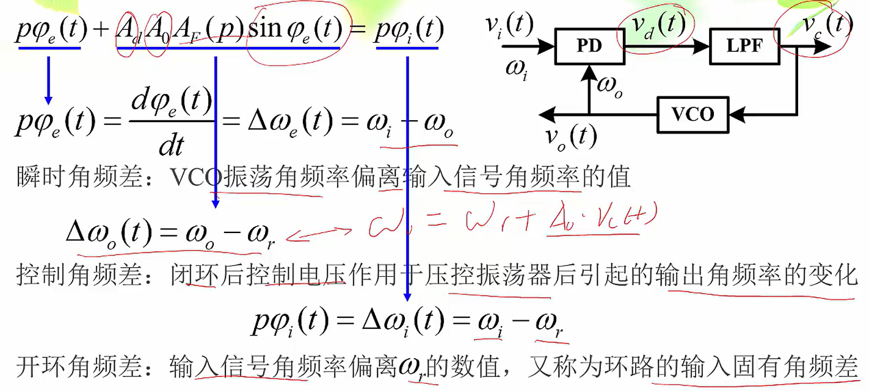

环路锁定过程
瞬时角频差不断减小，控制角频差不断增大，开环角频差保持不变

锁定后压控振荡器角频率与输入信号同频，但存在稳态相位误差
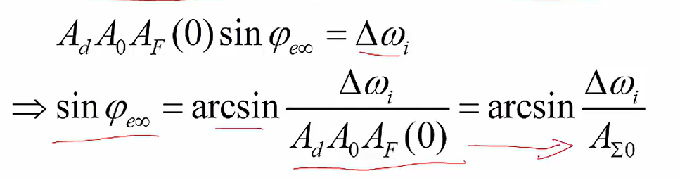

锁相环的同步带
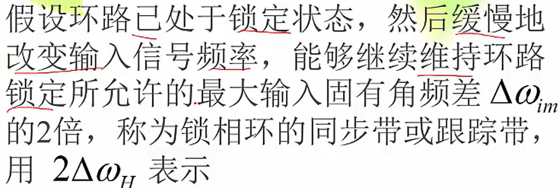
要增大锁相环的同步带，必须提高其直流总增益
同步带主要受到VCO最大频率控制范围的限制

无环路滤波器的锁相环称为一阶锁相环
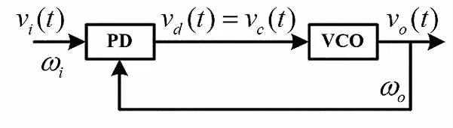
AF=1
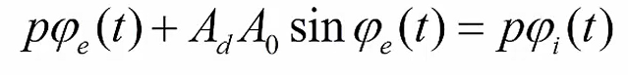
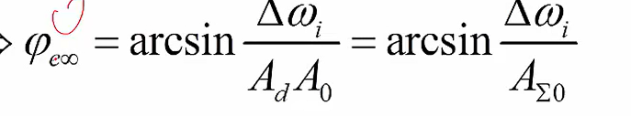
不能锁定：增加放大器（鉴相器和压控振荡器之间）

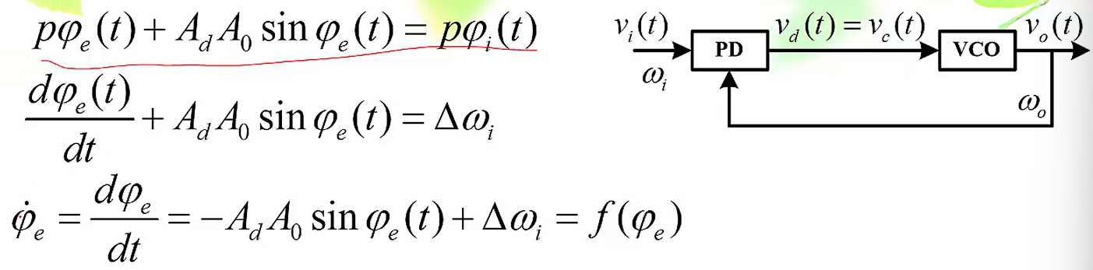
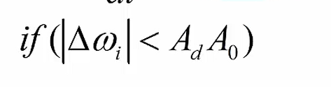

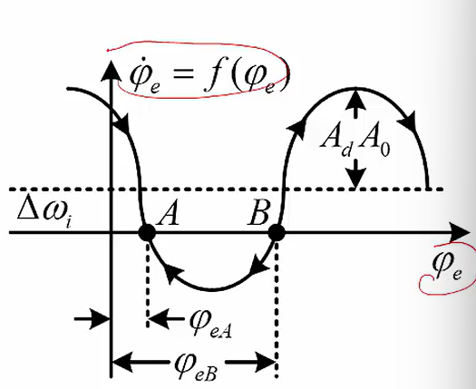
纵坐标：对时间的导数
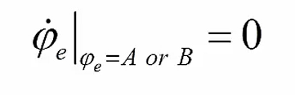
A受到扰动能回来

捕捉:指锁相环路从失锁状态进入到锁定状态的过程

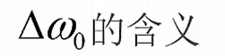能够捕捉的最大频差
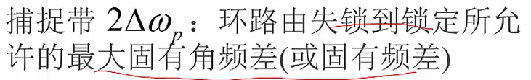
捕捉时间：完成锁定所需时间
一阶环路的捕捉带与同步带相等

差拍状态
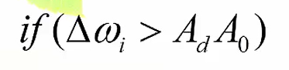
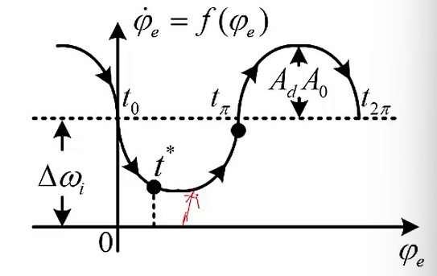
差拍状态状态下尽管环路不能锁定
但却能使压控振荡器的频率向着缩小频差方向牵引，即向着锁定方向牵引

一阶锁相环的频率牵引特性示例
横坐标：开环角频差
纵坐标瞬时平均角频差
牵引作用随着的开环角频差增大而减弱
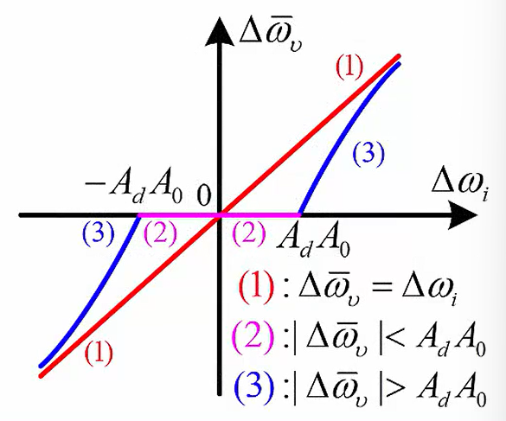

7.3.2锁相环路的性能分析
锁定状态时无剩余频差存在，是一个理想的频率控制系统
良好的跟踪特性，输出信号频率可精确地跟踪输入信号
良好的窄带滤波特性，对干扰来说，相当于一个窄带高频带通滤波器
良好的门限特性，在调制指数相同时要低于普通鉴频器

锁相调频电路
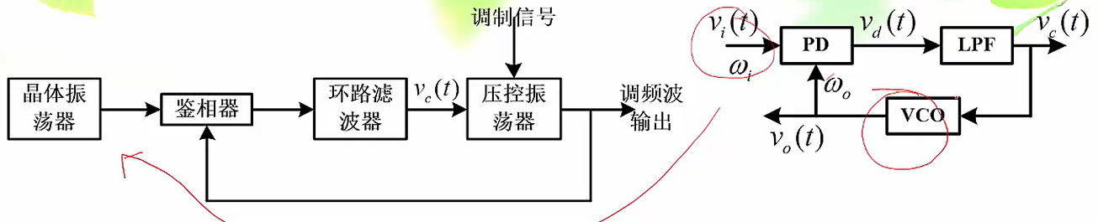
对调频波的基本要求:中心频率足够稳定，频偏足够宽
VCO的振荡频率同时受输入调制信号和反映VCO中心频率漂移的电压v(t)控制
由于中心频率的漂移为缓慢慢变化，而调制借号频率较高，若低通滤波器的通带能够滤除调制信号的频谱，则可实现要求

锁相鉴频电路
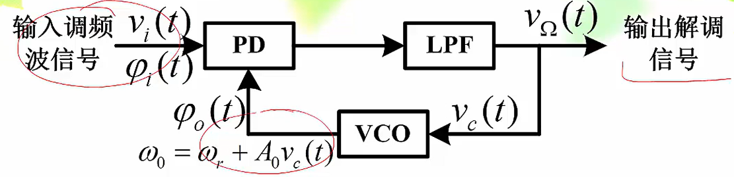
若环路带宽设计得足够宽，则环路锁定时VCO能够跟踪输入调频波中反映调制规律变化的瞬时频率，此时VCO输入端的控制电压必然和输入调频波频率的变化规律相同，故从LPF输出端即可得到解调信号
要求LPF在调制信号的有效频谱范围内有平坦的幅频特性和相频特性
是调制跟踪型锁相环路

同步检波电路
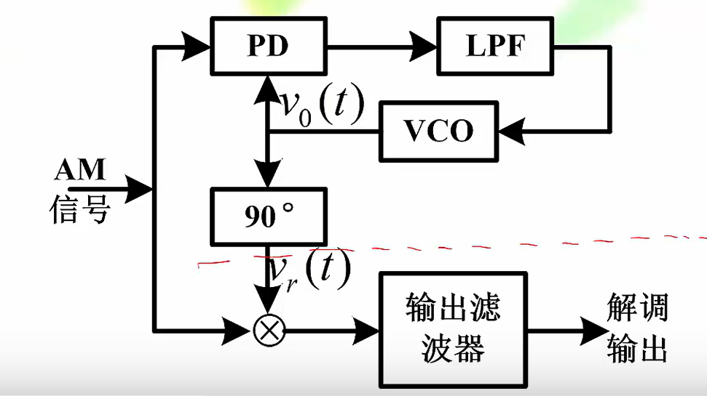

窄带跟踪滤波器
混频器输出的中频被锁定在本地标准中频上
低通滤波器的带宽很窄，调制信号分量不能进入环路，只对缓慢变化的频移进行调整，从而提高了接收机的灵敏度
载波频率的变化范围可以超过等效窄带滤波器的通频带，但限制在压控振荡器的可控振荡频率范围内。其工作条件是载波频率为慢变化
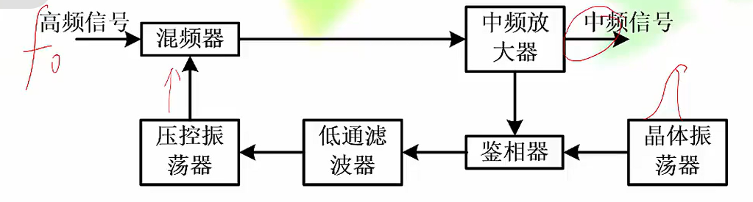

频率变换电路
倍频器与分频器
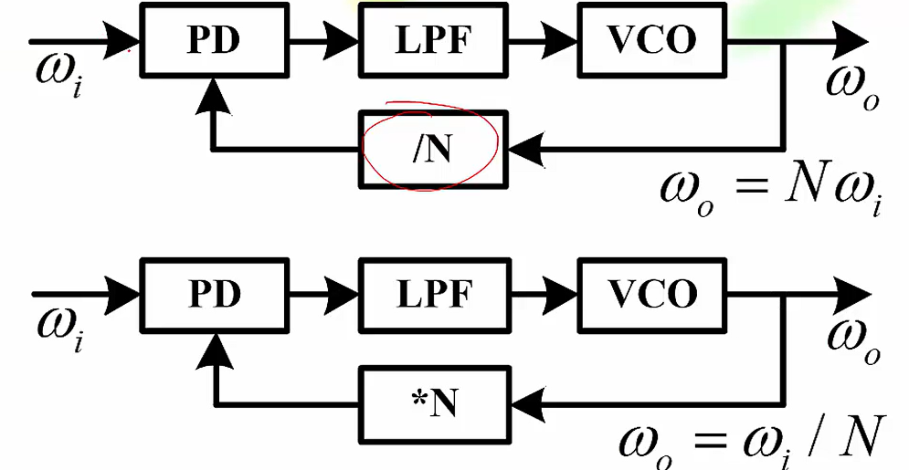
混频
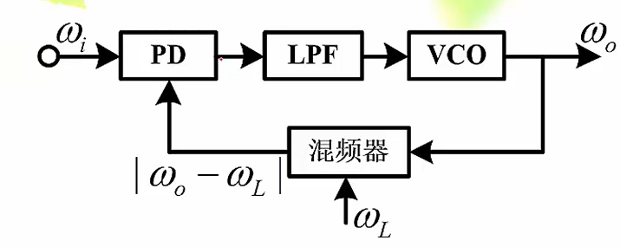
优点：wL远大于wi时实现良好的滤波效果
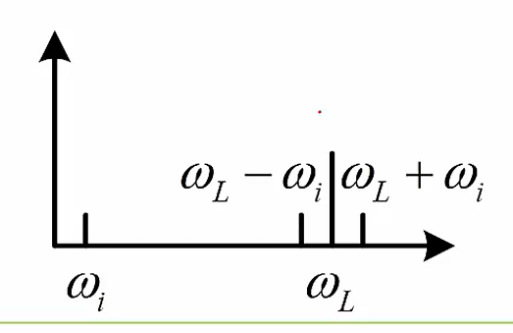
7.3.3集成锁相环路
7.3.4锁相环路的应用
7.4频率合成器
频率合成器可利用一个(或几个)晶体振荡器作为参考频率，通过对参考频率在频域进行加、减、乘、除运算，用混频、倍频和分频等电路产生与标准源有相同频率稳定度和准确度的众多频率
主要性能指标包括:
频率范围:频率合成器输出的最低频率和最高频率之间的变化范围也可以用覆盖系数表示大
频率间隔(频率分辨率):两个相邻频率之间的最小间隔
频率转换时间:从一个工作频率转换到另一个工作频率并达到稳定工作所需要的时间
频率稳定度和频谱纯度
7.4.1简单锁相环路频率合成器
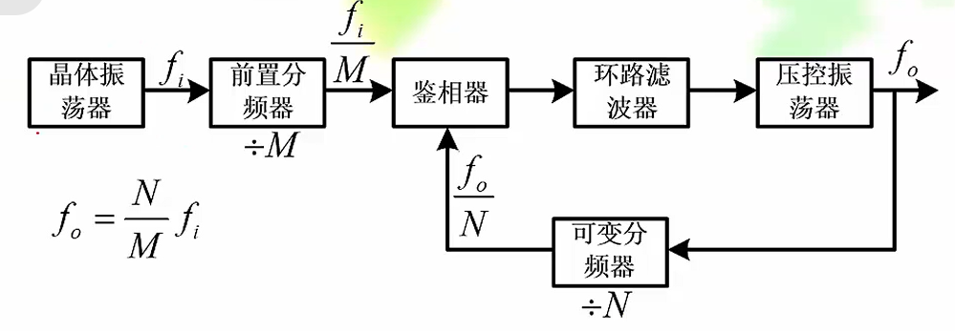
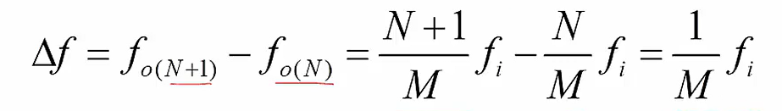
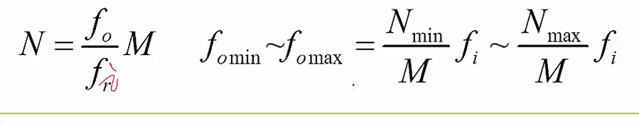
7.4.2多环锁相频率合成器
7.4.3双模前置分频锁相频率合成器
7.4.4直接数字合成器

